Визуальная оттепель
Количественный анализ вёрстки журнала «Юность» (1957–1967) методами классического компьютерного зрения
Итоговый проект • Программирование для цифровых гуманитарных проектов • исследовательский тип
Аннотация. Журнал «Юность» (осн. 1955) стал главной трибуной «оттепельного» поколения и эстрадной поэзии 1960-х. Я проверяю, можно ли измерить смену визуального языка журнала чисто по геометрии страницы — без распознавания текста (OCR). На корпусе из 111 страниц 15 номеров (1957–1967) построен пайплайн классического компьютерного зрения, извлекающий 8 признаков вёрстки. Главный результат: между 1957 и 1967 гг. статистически значимо выросла типографическая «рваность» правого края (медиана 0.125→0.189; p<0,001; размер эффекта 0,63) — измеримый отпечаток перехода к нерегулярной «лесенчатой» поэзии. При этом иллюстративность не выросла — неожиданный «нулевой» результат.

1. Описание датасета
Источник. Собственный собранный материал: отсканированные и сфотографированные страницы номеров журнала «Юность». Корпус не пересекается с данными, обработанными ранее в курсе «Компьютерный анализ текста».
Объём и структура (количественно). 111 страниц, 15 номеров за 1957–1967 гг. Два типа источника: чистые планшетные сканы (PNG, 75 страниц — все 8 номеров 1957 г. и 3 номера 1967 г.) и фотографии страниц на телефон (HEIC, 36 страниц — номера 1962, 1963, 1965 гг.).
Качественно. Сканы 1957/1967 — полные журнальные полосы с полями; HEIC-номера сняты выборочно (преимущественно поэтические развороты) и имеют перспективные искажения и неравномерную засветку. Это различие источников — ключевой методологический фактор, который ниже явно контролируется.
Подготовка. (1) разбор имён папок ГГГГ-М в метаданные год/месяц/номер; (2) конвертация HEIC→PNG; (3) приведение всех страниц к общей высоте 2000 px для сравнимости пиксельных метрик; (4) сбор единого манифеста.

2. Исследовательские вопросы
- RQ1. Меняется ли со временем доля площади, отданная иллюстрациям и фотографиям?
- RQ2. Меняется ли типографическая структура — число колонок, плотность набора, доля полей?
- RQ3. Можно ли по геометрии правого края отличить «стиховые» развороты от «прозовых» и растёт ли доля «стиховой» вёрстки?
- RQ4. Складываются ли страницы в устойчивые визуальные типы и смещается ли их состав от 1957 к 1967?

3. Ход работы: локальные операции и технические средства
Весь анализ выполнен классическими методами компьютерного зрения; нейросети не применялись. Работа разбита на независимые операции:
- Нормализация освещённости — оценка фона морфологическим закрытием большим ядром и деление (OpenCV); уравнивает сканы и фото.
- Бинаризация «чернил» — порог Оцу по нормализованному изображению.
- Поля и рамка содержимого — проекционные профили (суммирование маски по осям, NumPy).
- Иллюстрации против текста — связные компоненты (connectedComponentsWithStats) с фильтрами по площади, плотности заполнения и solidity.
- Число колонок — вертикальный проекционный профиль, поиск глубоких «ущелий» между колонками.
- «Рваность» правого края — стандартное отклонение положения правого края строк внутри колонки (сигнатура нерегулярного стиха).
- Графичность — плотность краёв детектора Кэнни.
Анализ. Признаки агрегируются по номеру и году; динамика проверяется корреляцией Спирмена (весь корпус) и U-критерием Манна–Уитни 1957 vs 1967 на однородной подвыборке сканов с размером эффекта rank-biserial; визуальные типы выделяются через PCA и кластеризацию KMeans (scikit-learn).

4. Результаты
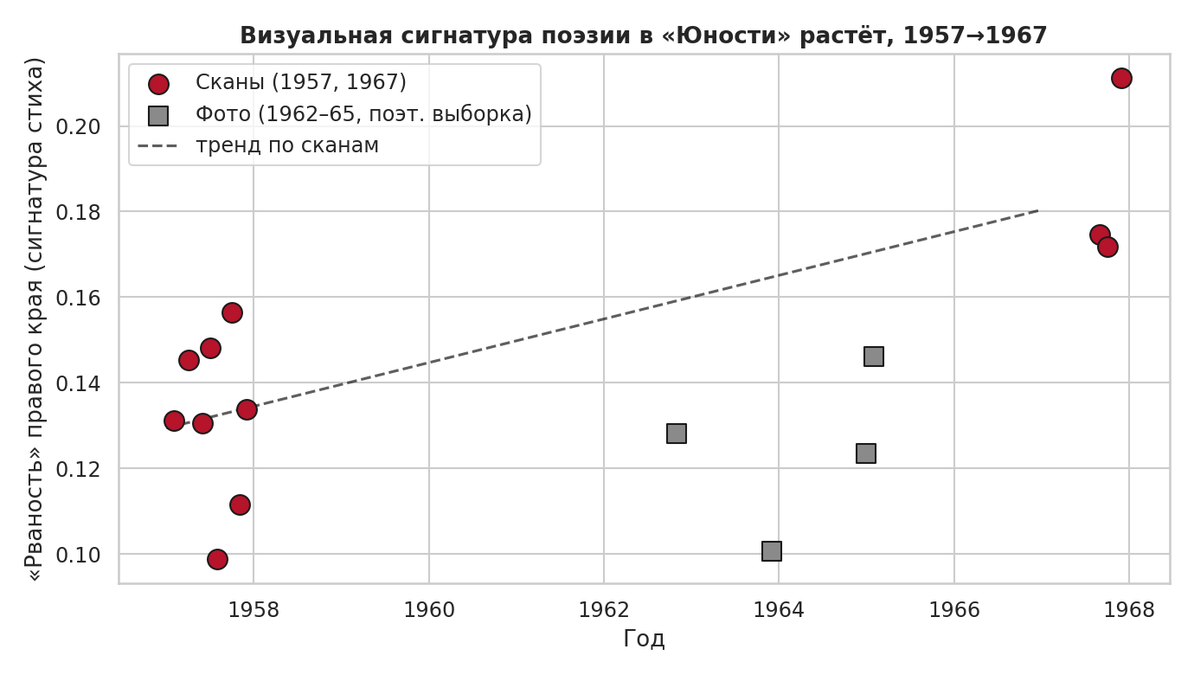
Рис. 1. «Рваность» правого края растёт от 1957 к 1967 (тренд по сканам).
RQ3 — главный результат. На сканах «рваность» выросла с медианы 0.125 (1957) до 0.189 (1967): Манна–Уитни p≈7·10⁻⁶, размер эффекта 0,63 (большой). Значимо выросли число колонок (p≈1·10⁻⁴, эффект 0.48) и плотность набора (p≈0,02). Содержательно это измеримый след эстрадной поэзии: дроблёная «лесенка» Рождественского и Вознесенского ломает правый край и делит полосу на узкие колонки.
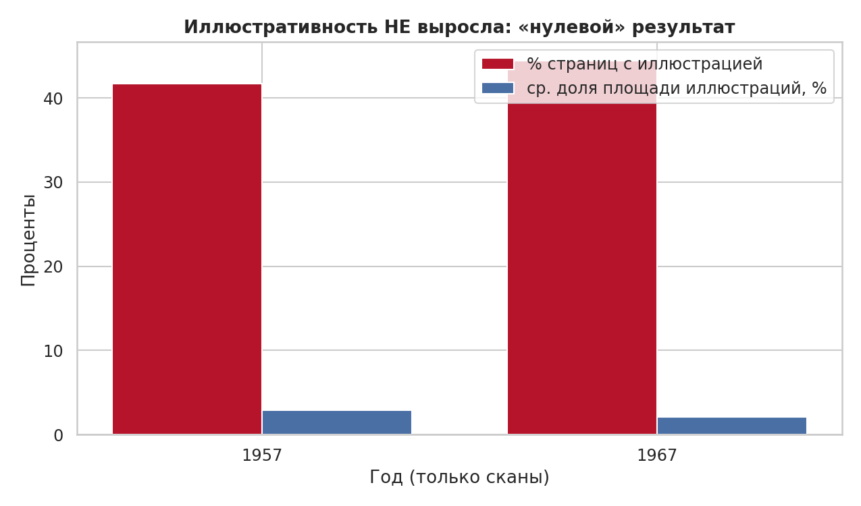
Рис. 2. Доля иллюстраций по годам (сканы): роста нет.
RQ1 — неожиданный нулевой результат. Доля иллюстрированных страниц почти не изменилась (42% в 1957 против 44% в 1967), площадь иллюстраций стабильна. Наивная гипотеза «к 1960-м журнал стал заметно визуальнее» на корпусе не подтверждается: рост «визуальности» идёт через типографику стиха, а не через фотографию.
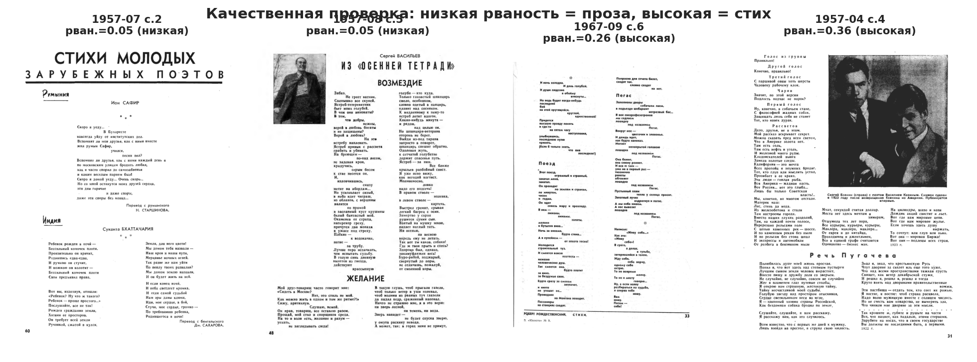
Рис. 3. Качественная проверка: низкая рваность — проза/ровный стих, высокая — «лесенка».
RQ4. В пространстве PCA две компоненты объясняют ~52% дисперсии (PC1 — плотность и графичность, PC2 — иллюстративность); к 1967 г. растёт доля «плотно-стиховых» страниц. Качественная проверка (рис. 3) подтверждает, что метрика «рваности» действительно отделяет нерегулярный стих от ровного набора.

5. Смысловые выводы
Геометрия полосы оказалась чувствительным историческим индикатором: смену литературной моды — приход эстрадной поэзии — видно в самой вёрстке «Юности», без чтения текста. Рост «визуальности» журнала идёт не через фотоиллюстрацию, а через дробление строки и колонок под стих. Это и есть «визуальная оттепель».
Ограничения. Номера 1962–1965 — телефонные фото со смещённой (поэтической) выборкой страниц (в 1965 г. иллюстраций не найдено — это не сбой, а смещение), поэтому строгие выводы опираются на сканы 1957/1967. «Рваность» — не идеальный классификатор стих/проза, а мера типографической нерегулярности. Признак «доля полей» зависит от кадрирования и для сравнения разнотипных источников непригоден. Объём (15 номеров) достаточен для пилота, но мал для тонкой годовой динамики.
Дальнейшие шаги и публикация. Расширить корпус до полных номеров 1955–1991 единым типом сканов; добавить детектор «лесенки» по левым отступам строк; связать визуальные метрики с авторством и темами. Результат пригоден для заметки в DH-журнал (например, Journal of Cultural Analytics): «Вёрстка как индикатор литературной моды: визуальный след эстрадной поэзии в „Юности“».
Приложения: ноутбук Yunost_CV_project.ipynb (полный код и инлайн-результаты), модуль cvpipe.py, таблица признаков data/features.csv, агрегаты и графики. Нейросетевые методы не использовались.

